ПАСПОРТ КАЧЕСТВА
Цементно-песчаная смесь М-150

Смесь сухая строительная цементно-песчаная производится в соответствии с ГОСТ 31357-2007
Тара: мешок 25 кг. | № п/п | Наименование показателей | Фактические результаты
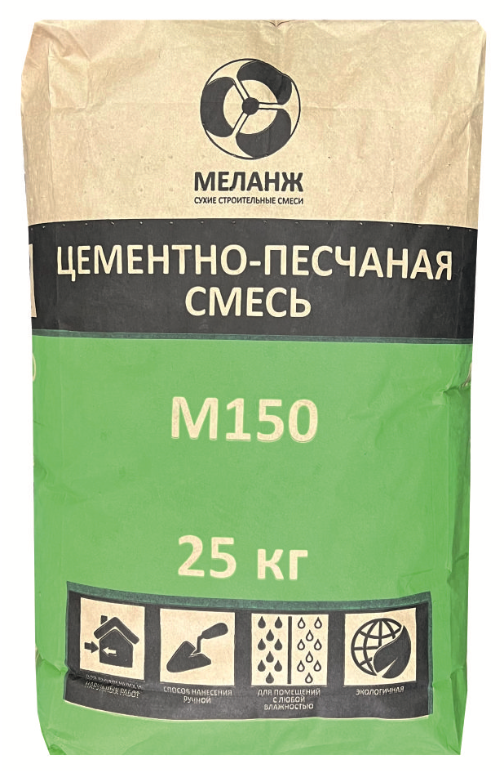 | 1 | Цвет | Серый
 | 2 | Влажность по массе, % | 0,3
 | 3 | Наибольшая крупность зёрен заполнителя (остаток на сите), мм | 1,5
 | 4 | Марка подвижности, Пк/см | Пк3
 | 5 | Водоудерживающая способность, % | 90
Тара: МКР 1 тонна | 6 | Прочность при сжатие, Мпа | 15
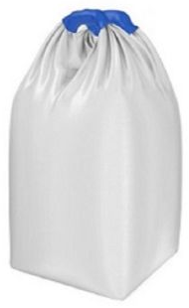 | 7 | Расход воды, л/5кг | 0,7-1
 | 8 | Температура применения , С | от +5 до +30
 | 9 | Жизнеспособность, мин | 120
 | 10 | Морозостойкость, циклов | F50
 | 11 | Удельная эффективная активность, естественных радионуклидов Аэфф, не более | 370 Бк/кг
 | 12
Срок хранения 12 месяцев с даты изготовления, в сухом помещении и плотно закрытой заводской упаковке

СВИДЕТЕЛЬСТВО О ГОСУДАРСТВЕННОЙ РЕГИСТРАЦИИ ПРОДУКЦИИ
Цементно-песчаная смесь М-150
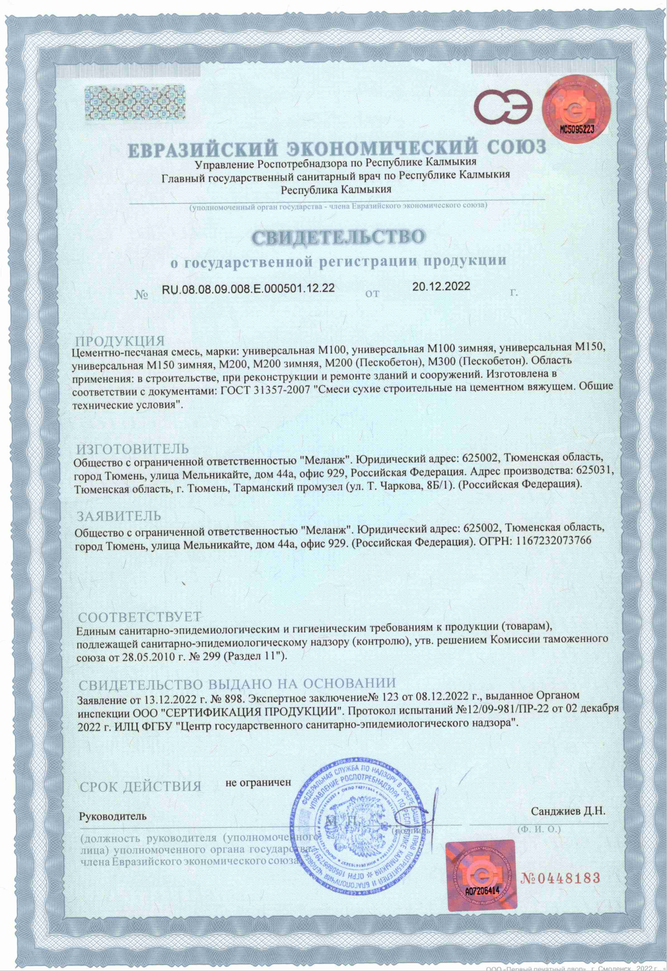

ДЕКЛАРАЦИЯ О СООТВЕТСВИИ
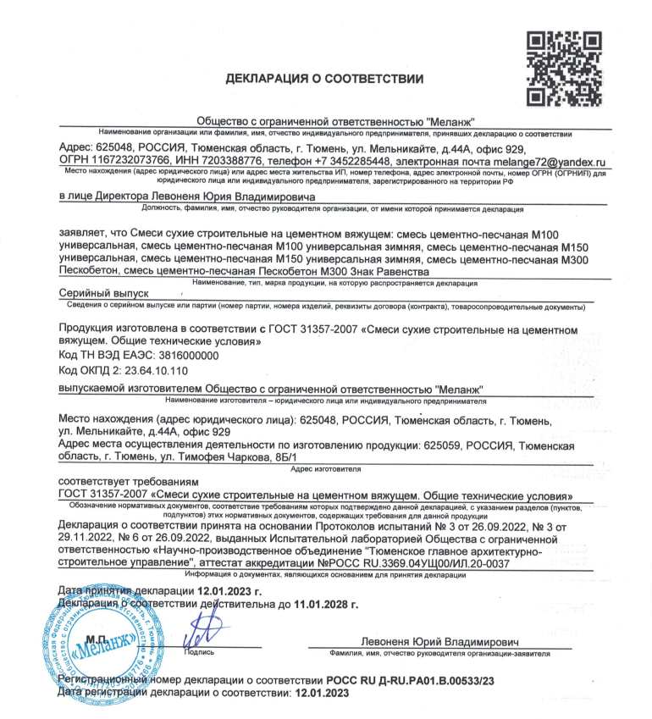

МЕШКОТАРА 25 кг.

ОПИСАНИЕ
Цементно-песчаная смесь М-150
Сфера применения
Предназначена для внутренних и наружных работ. Может применяться для общих ремонтно-строительных работ: заделки выбоин, кладки, выравнивания поверхностей, штукатурных работах, устройства стяжки. По сезонным работам, температуре основания и окружающей среды, продукт классифицируется как:
лето - от +5°С до +25°С - без добавления противоморозной добавки
зима - от -15°С до +25°С - с добавлением противоморозной добавки
При использовании продукции класса "зима", в процессе работы и в течение последующих 3х дней температура основания должна быть в интервале от -15°С до +25°С.
Подготовка поверхности
Основание для первого ряда должно быть прочным, твердым, ровным, очищенным от грязи, пыли, масляных и битумных пятен, препятствующих сцеплению с основанием. Для увеличения прочности сцепления с основанием, при выполнении в качестве штукатурки и стяжки, рекомендуется обработать поверхность соответствующей основанию грунтовкой глубокого проникновения в один или несколько слоев.
Приготовление раствора
Содержимое мешка засыпать в емкость с чистой водой комнатной температуры (15-20°С) из расчета 0,15-0,17 л воды на 1кг смеси (или 3,75-4,25 литра на мешок 25 кг) и тщательно перемешивать ручным строительным миксером, со скоростью не более 500 об/мин или машинным способом до получения однородной пастообразной массы. Приготовленная порция раствора должна быть израсходована в течение 30 минут.
Выполнение работ
КЛАДКА: Перед укладкой первого ряда поверхность необходимо выровнять растворной смесью и равномерно нанести растворную смесь на контактные грани кирпича. Готовую растворную смесь с помощью кельмы равномерно нанести на горизонтальную и вертикальную поверхности кладки, в случае кладки керамических блоков только на горизонтальную поверхность. Рекомендуемая толщина слоя при нанесении от 10 до 15 мм. Далее уложить кладочный материал на свежий слой растворной смеси и с усилием прижать. Для заглаживания швов использовать только деревянную или пластиковую расшивку. Через каждые 5 рядов в слой растворной смеси укладывать металлическую сетку. Заглаживание швов производить после схватывания раствора либо на уровне кладки, либо слегка вдавливая смесь в швы. После завершения кладочных работ следует предохранять конструкцию от прямых солнечных лучей и атмосферных осадков в течение 5–7 дней.
ШТУКАТУРНЫЕ РАБОТЫ: Растворную смесь равномерно набросать на поверхность с помощью нержавеющей гладилки или штукатурной лопатки, затем разровнять правилом или при помощи полутерка до получения ровной поверхности. Поверхность в полусхватившемся состоянии следует увлажнить и затереть фетровой или полиуретановой теркой. Сложные элементы конструкции, углы и стыки необходимо армировать металлической сеткой.
Рекомендуемая толщина слоя без дополнительного армирования при сплошном выравнивании от 10 до 20 мм, при частичном до 50 мм, слой обрызга до 5 мм.
При необходимости растворную смесь можно наносить слоями. Каждый последующий слой наносить после схватывания предыдущего примерно через 1–2 суток.
СТЯЖКА: На подготовленное основание установить сплошные маячные рейки, отрегулировать толщину наносимого слоя материала при помощи уровня или нивелира. Устройство стяжки выполнять по устроенным захваткам, с чередованием через одну. Площадь одной захватки должна быть не более 15м². Растворную смесь уложить на захватку, разровнять и уплотнить при помощи правила. Рекомендуемая толщина слоя при сплошном выравнивании от 20 до 40 мм, при частичном до 50 мм. Пропущенные чередующиеся захватки заполнить растворной смесью после схватывания материала в предыдущих участках и удаления маячных реек.
Особенности
Цементно-Песчаная смесь при применении в соответствии с настоящим руководством обладает высокой прочностью сцепления с основанием, высокой прочностью к механическим повреждениям. По своим эксплуатационным характеристикам полученный раствор является влагостойким, атмосферостойким. Материал удобен в работе, пластичен. После высыхания приобретает высокую прочность. Смесь не содержит примесей, оказывающих вредное воздействие на здоровье человека.
Техника безопасности при выполнении работ
Работы необходимо проводить в резиновых перчатках и защитных очках. Для защиты дыхательных путей применять респиратор или марлевую повязку. При попадании в глаза немедленно промыть большим количеством воды.
Упаковка и хранение
Поставляется в бумажных крафт - мешках весом 25 кг.
Гарантийный срок хранения в фирменной упаковке в сухих помещениях при положительных температурах 12 месяцев со дня изготовления.

